出差前一晚快睡觉的时候铺垫要早点睡因为 明天要开视频会议，前两天接的那个新加坡区块链数字货币公司的业务，已经审核通过明天开始视频会议谈一些工作内容。
第一天：
1早晨去公司，闲聊一会，铺垫准备会议的话术。（可以渲染一下内心的紧张和激动的情绪，衬托出这次的会议和这次订单对我们公司的重要性）
2发送公司准备会议室素材图片或正在会议素材图片给客户，增加真实性。
例图一：（注：会议图片使用合理，注意穿着是否符合季节，人员是否合理，墙壁是否有时钟等容易出现漏洞的细节，）
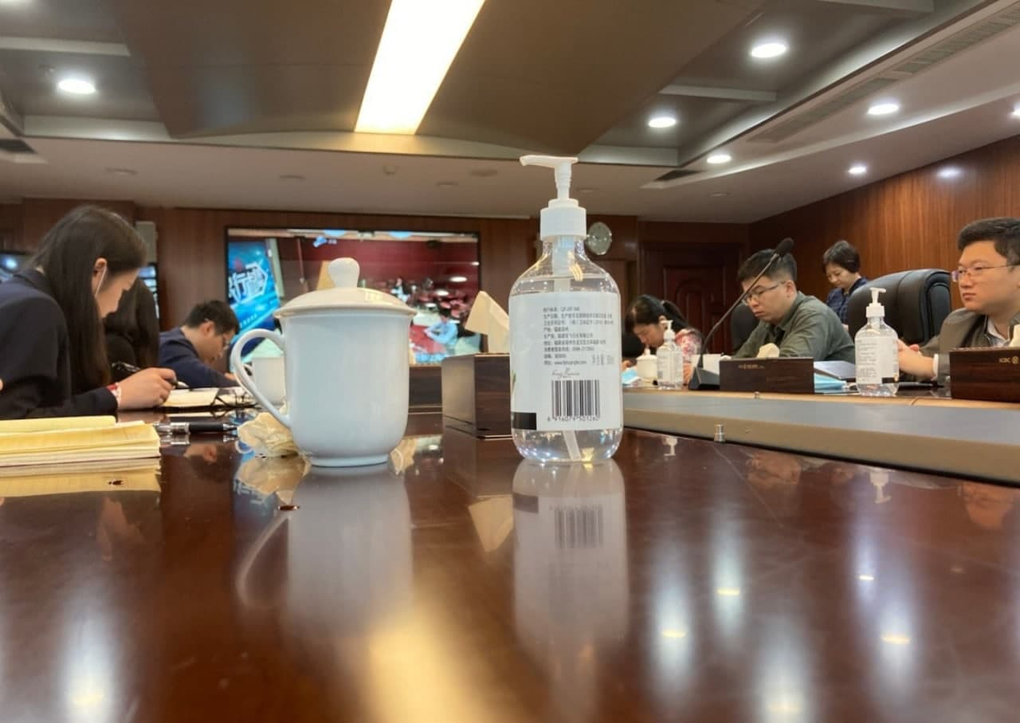
中午：
中心思想：表达成功拿下订单，处理好合同细节即可签约，并说明负责人和经验之谈
话术：1、（开会结束了，具体项目已经落定了，现在就是和公司法务商讨一下细节合同和保密协议方面的事情，合同签了就可以正式开始了）（注：发送保密协议素材突出真实性注意涂鸦时间）
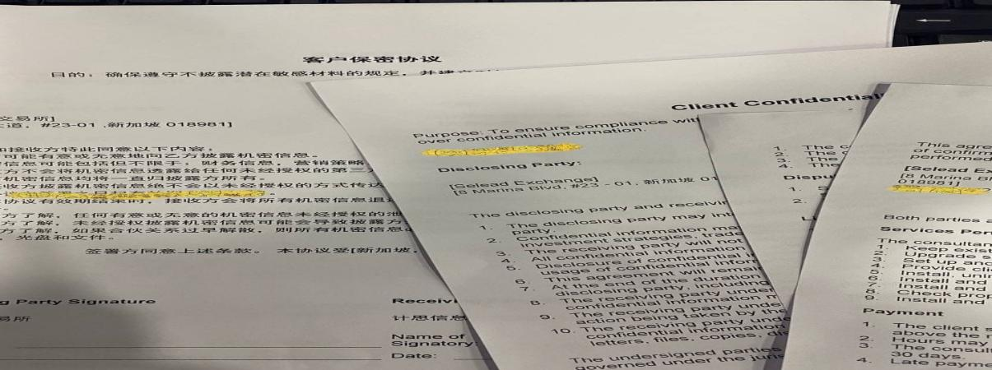
2、（这个项目要自己全权负责了，又要回到以前做技术时候的状态了，会有些累，不过还好有股东协助，也并不会特别累，而且这次订单了解了一下也不会很繁琐，我们处理过很多也比较有经验，就是每个公司的产品不同。）（悬着的一颗心终于落下了，因为这次的项目对我们来说很重要，也不枉费这段时间我们的准备工作没有白白的浪费时间，更重要的是，我们在准备对方的业务资料和资质审核的时候，才知道对方交易所的实力很强大，这在疫情期间能够接到这样的大胆，对我们公司海外的业务会有着很大的影响，无论是对我们公司的形象还是信誉以及口碑，会奠定很大的基础，他们交易所***总部位于新加坡金融中心，交易所是布局全球化数字货币战略，致力于为全球用户打造最安全、 稳定、高效的数字货币交易平台。在数字货币领域具有丰富的技术研发及全球运营经验。 凭借自主开发的核心交易系统及极速流畅的用户体验， 以全面、专业、安全的特点引领着数字资产生态圈的方方面面. 并获得了美林证券（Merrill Lynch）、KPCB、香港英皇集团、 红杉资本、丹华资本、、英国LMAX基金、新加坡软银股份. 韩国KTB基金会等机构及个人的联合投资！ 交易所是目前最大的币币杠杆交易平台，由新加坡的主体公司， 积极发展海外业务，2018年开始发展大中华地区业务***。这段话术可以简写）（这次业务订单签下来，之前股东只有铺垫过的人，没有进行一个有效的搭建股东的人设，这个时候可以插入进去，点在，因为这次业务订单的重要性，把这次的合同签订下来了，内心的喜悦之前，想到了如今公司的规模发展的日益壮大，到现在的海外市场，内心的一种感触顺理成章的想到了和股东一起创业的经历）
3、（下午还要安排小组人员开个会，安排好设备的调拨和明天的人员任务分配）
（注：以上话术与素材发送完即可与客户闲聊片刻，再铺垫去忙）

第二天:
中心思想：进行物理设备/服务器搭建，为第二天远程对接数据铺垫
话术：1、（与客户问好，告知设备已经调拨到达公司，准备安排人员开始工作，并且发送设备素材）

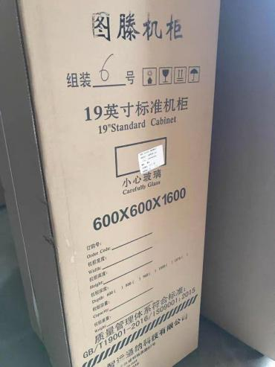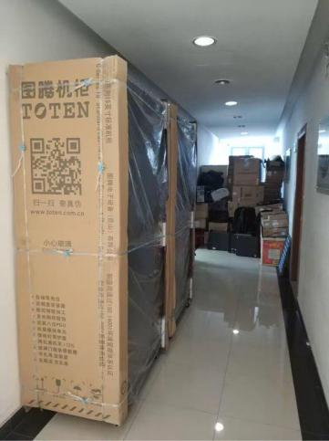

- （下午与客户正常聊天，找机会发送半成品设备素材，并表示安装进度一般，估计夜晚还要加班才能完成设备搭建，闲聊一阵即可终止话题，回到监督岗位）
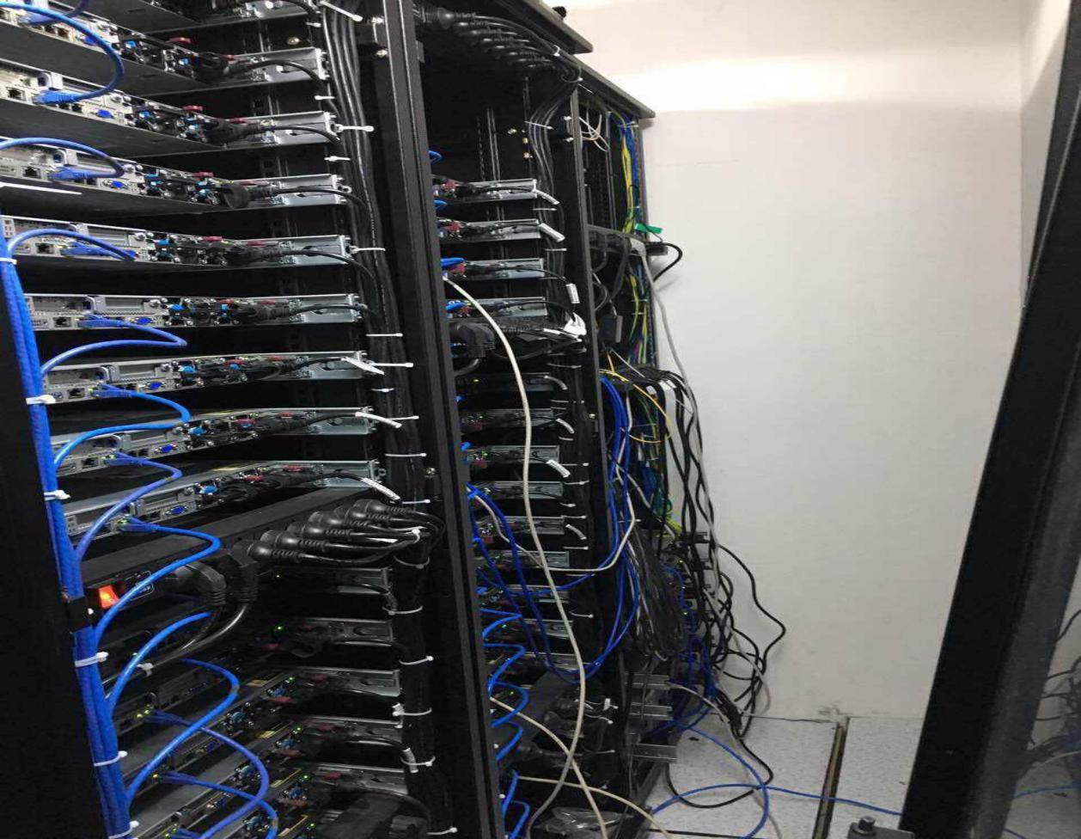

3、（晚上8-12点之间给客户发完成素材，无需过度闲聊，表示准备要回家即可，回家之后简单铺垫两句，表达出明天工作内容：与对方公司进行后台对接，远程进行数据信息储存，即可休息，无需继续闲聊。）
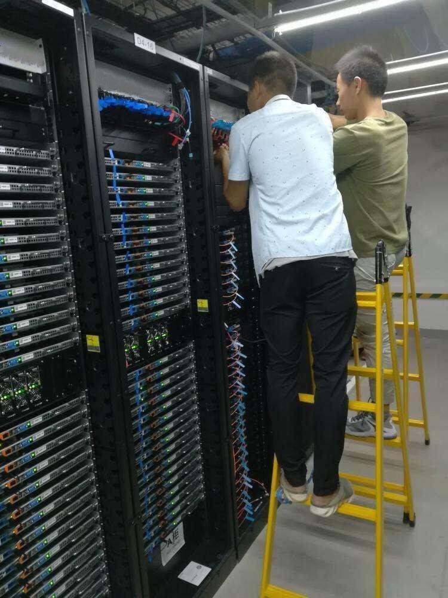
（注：第一天设备搭建可与客户交流，切记不可频繁，第一天设备搭建的时间分配以工作为主，闲聊为次）
提出问题：就是今天在准备明天明天与对方公司进行后台对接，突然想到了一个问题，对方交易所在维护期间要不要在各大网站先下架，等维护期结束了再重新上架，他们交易所的用户遍布全球，工程量很庞大，要是在维护期间有新的客户到他们交易所进行交易的话，之前也没有接触过在他们交易所有过交易，阶段性的维护很多时候需要不断的更新和完善，这样的话也会给他们交易所带来不好的影响（可以和客户探讨，但是这件事情已经和股东说了，股东正在和对方交涉这件事情，加上附加条款）

第三天:
中心思想：当天任务为进行远程数据对接，并且初步发现异常，表现出困惑情绪
话术：1、（早上一样正常打招呼，给客户发数据库存储数据信息的视频，顺便开开玩笑问客户看的懂不，之后在和客户讲些故事，述说你的眼光是比较有前景的，当初你选着IT行业家里都不支持现在你做的这么好，还是比较有成就感的）我当时还是坚持了自己的想法，当初真的很辛苦，公司创业的时候历经坎坷 ，每天都加班到凌晨才回到家，早上天还没有亮就起来去公司，每天睡几个小时，坚持了半年，有一点小成就了，公司的另一位合伙人，就又带着公司部分员工离开，另起炉灶，公司那个时候条件不好，很难招到人，一边做一边招人，熬了一年多终于熬出了头，公司的运营越来越好，可惜我结婚太早，就把事业放了出来
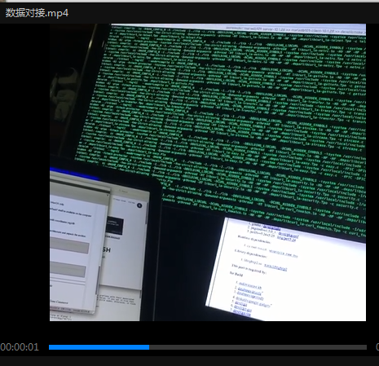

- （热聊过程中和客户说，发现部分数据流有点异常，我先仔细观察一下，离开半小时不需要回复）（表现出困惑，内心的表达：心理：要做到极大限度的吊到客户的胃口，好奇心和求知欲，为后面抛出商机做铺垫，吸引到客户，后面才会对你说的商机，才能更加的倾听）
- （再次回复客户的时候就说这边数据还是异常我打电话叫股东先过来看一下，晚点聊）4、（选择下午或者晚上的时候和客户聊天说起这件事，客户如果不问我们就自己找话题插进去，说晚饭没吃，心情不好，客户问为什么后就接着说，还是因为上午数据异常的事情呢，我本来是打算和对方公司沟通汇报的，但是股东说先不要说，因为这件事也不是在我们自己工作的范围之内，而且现在具体还不知道是因为什么情况，这样贸然的就去说了显得我们不专业，明天在观察一天再说，这个时候客户会安慰你那就听股东的，你就说算了，我也不想了，还是听从股东的明天在观察一天再决定。）

第四天：
中心思想：告知数据疫情具体情况，并说出商机
话术：1、（如果客户有主动问昨天的事情有眉目了或者有结果了吗？你就说刚刚还在和股东争执了这个事情呢。这个时候客户会问你争执什么，你就说：我跟你说说吧，多一个人参考也比较好，只是这件事情可大可小，你千万不能和别人说。）
（注：如果客户没有关心昨天的困惑，就在闲聊过程中找机会体现出自己的焦虑与烦躁，引导客户询问）
2、（你也知道我这次接的这家公司是新加坡区块链数字货币的公司，我们公司主要就是帮对方公司存储数据用户信息，以及后台维护。）
3、（就是这样的数字货币的公司，本来正常的业务都很平常，就是简单帮他们维护升级服务器以及存储数据，在数据库帮他们用户存储数据信息的时候发现他们一些用户操作太异常了）
4，通过数据我发现，他们平台大概有三个账户左右，他们的资金量非常庞大的，我初步通过数据计算，大概有上亿美金，所以就仔细看了一下，发现都是同一个人呢，本来像数字货币这种公司有这么庞大的资金量也不奇怪，但由于我在维护的时候，刚好正碰到它进行交易，它在交易多个币种的时候，都是短短的几分钟内进行平仓，而且都是获利出场，刚开始我一直不明白这是什么原因所导致这样的现象，于是我就翻看了他之前所有的交易记录并给股东看呢，经过股东的调查研究才知道，原来他们是利用每个交易所之间存在的点位差价进行买卖，依靠他庞大的资金获利出场，赚取从中的差价。
5、（你明白我说的吗？）

（注：这时候客户会有不同的反应，优先解决客户提出的问题，以上话术可以套用，亦可按照个人语言习惯修改，话术只是参考，自行把握）

- (发生这样的事情，我也是第一时间叫股东快点过来数据库，我的想法是要不要和对方公司汇报一下，毕竟这样的异常情况可能对于他们公司会有不小的影响，但是股东说，他们公司只是提供一个交易平台，像股市交易所一样，供广大交易者们进行交易买卖，从中赚取一定的手续费，所以用户的交易跟他们是没有关系的，这或许是相关监管部门的问题，就像股市的证监会一样）
- （我说既然这可能是关系着监管问题，那我们需不需要向新加坡数字货币监管部门直接去反应一下这个情况呢，毕竟像这样的股市庄家存在，会让太多投资者亏钱的，完全盈利不了太可怕了。）

- （股东研究了我分析的数据，说没必要，这个庄家的操作手法并不像以往股市市场庄家操纵市场价格，收割散户韭菜的那样，他们只是利用每个交易所之间的币种点位差价进行买卖，依靠庞大的资金和平台的杠杆机制去赚取从中的差价，然而股东还提出了一个大胆的想法建议，他说既然我们可以通过数据看见他们的操作动向，是不是也可以去他们平台注册一个账户并投入资金跟着这个大资金的庄家操作呢？他们只要买进，我们也买进，卖出我们也卖出，跟着他们赚取从中的差价，因为确实数据有显示他们买入卖出的点位还有操作动向,你觉得股东的建议可以去采取吗？（这个时候客户会给出不同的建议，也会提出很多的法律安全问题，我们先与客户进行探讨，以股东的人设去解答客户所存在的疑虑，遇见反应好同意股东建议的客户，我们就顺水推舟，采取客户跟股东的建议去大胆尝试一下，不需要去纠结，遇见反应不好，不同意采取股东建议的客户，担心法律安全的客户，我们就跟可以显得很纠结，让客户为我们去寻找解答问题，放慢步骤，告诉客户自己需要去跟股东好好的研究一下这个法律安全问题，控制好时间段，等研究过后再以股东的角色去解答客户的疑虑）
- 股东研究了我分析的数据，说没必要，这个庄家的操作手法并不像以往股市市场庄家操纵市场价格，收割散户韭菜的那样，其实通俗的讲解很简单，点位差价的意思就像零售商和批发商一样，零售商找批发商购买货物需要花1元钱，那么零售商卖给客户卖1.5元，中间是有0.5元的价格利润。这个就是差价。同理：全球数字货币交易平台众多，例如在火币网BTC的价格是7元，那么在币安价格就是7.1元，这个也就是所谓的点位差。还有就是杠杆效应，股东说传统的杠杆是放大交易者的本金，而他们交易所是放大了币本身的杠杆，庄家正是利用这一点机制，才可以实现所谓到的搬砖套利，赚取从中的差价
- 涉嫌到法律安全问题：股东说这并不会涉嫌到法律安全问题，因为这个庄家的操作手法并不是在进行操纵市场行情价格，他们只是利用每个交易平台币种之间的点位和杠杆机制差异，再以庞大的资金从中获利，赚取从中的差价，而且最重要的一点，我们只是跟随这个庄家搭个顺风车，并没有任何的直接关系。
10、(虽然没有违背任何的法律安全问题，但是不知道这件事情是否可行，可股东又说我们作为一个商人就应该在商言商，把握好机会的重要性，有些机会不去大胆的尝试又怎么能证明可行性，如果是你的话，你会去选择大胆尝试吗？)
(注：这个时候客户问的问题先解决问题，不管客户说什么最后都说我自己在好好考虑考虑吧谢谢你给的意见。话术的发出需要控制好时间，不要因为太快给客户复制粘贴的噶按绝，给与客户消化时间)

第五天：
中心思想：告知客户考虑结果为决定尝试商机，并告知大概操作事项
话术：
早上1、（起来之后告知客户一个晚上没睡好，想了一整晚这个事情睡不着，股东早上也有打电话来，我还是打算参考股东的意见，毕竟如果真是一次商机还是要把握住的呢)
- （和股东商量了一下，为了安全起见还是以股东爱人的名义去注册一个账户进行尝试操作然后入金，毕竟我和股东在公司维护工作不方便）
- （前期打算一人先投入3-10万美金（以客户的资质来定）操作，先证实一下自己的判断）
晚上：
- 丢入金成功的账户截图并告诉客户已经入金成功了。
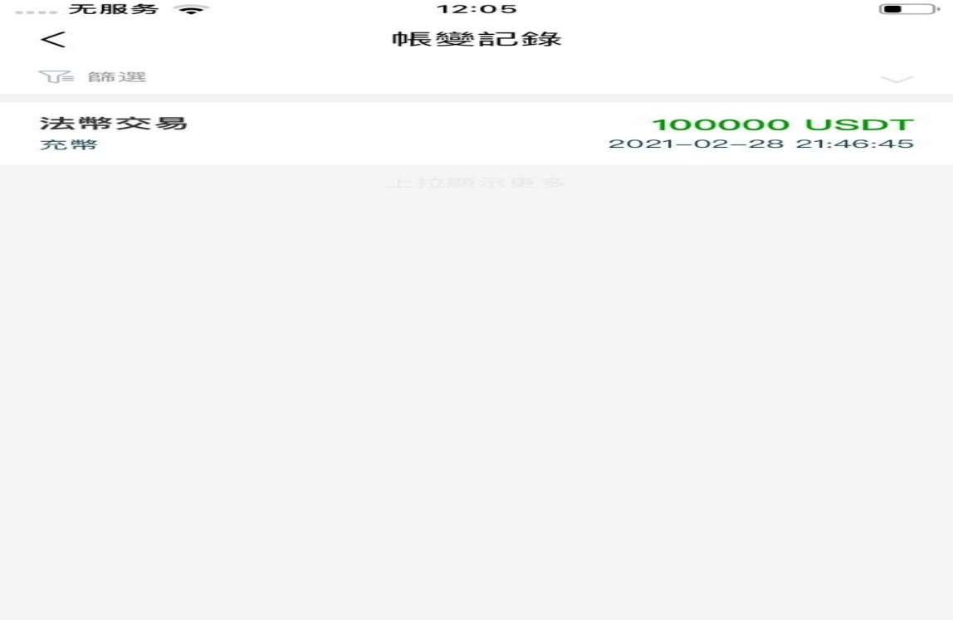
2、 打算明天仔细观看数据，等着庄家上线操作。
（注：无服务状态可解析为避免操作期间有电话打入，影响操作。截图前必须确保时间为北京当地时间。 以上所有素材可以找老业务员给，如自己有更好的素材可自行合理更换，上述出差流程属于出差大框架，适合新业务员使用，后期新业务员尽可能根据自己聊天方式与思维修改出最适合自己的出差方案）

